栈的两个应用
- 括号匹配问题
建立一个算法，输入字符串，输出匹配的括号和没有匹配的括号；从左向右扫描一个字符串，那么每一个右括号将于=与最近遇到的那个左括号相匹配。
#include <iostream>
#include <stack>
#include <string.h>
#include <stdio.h>
using namespace std;

//const int maxLength = 100;

void PrintMatchParis(char * str)
{
stack<int> s;
int length = strlen(str);
for(int i=1;i<=length;i++)
{
if(str[i-1]=='(' || str[i-1] == '{' || str[i-1]=='[')s.push(i);
//遇到左括号就将左括号所在字符串位置入栈
if(s.empty() == true)
//栈是空，遇到了右括号，出现括号匹配
{
if(str[i-1]==')'|| str[i-1] == '}' || str[i-1]==']')
cout<<"第"<<i<<"个括号不匹配"<<endl;
}

if(s.empty()== false && (str[i-1]==')'|| str[i-1] == '}' || str[i-1]==']')) //栈不空，遇到右括号，将栈中左括号出栈构成匹配
{
cout<<"第"<<s.top()<<"个括号"<<"第"<<i<<"个括号匹配!"<<endl;
s.pop();
}

}
while(s.empty() == false)
{
cout<<"第"<<s.top()<<"个括号不匹配"<<endl;
s.pop();
}
}

void main()
{
char *str="()}{}}}}";
//人为控制左右(}不构成左右括号，程序认为[}是成对括号
PrintMatchParis(str);
}

- 表达式的计算
计算：A+B*(C-D)-E/F
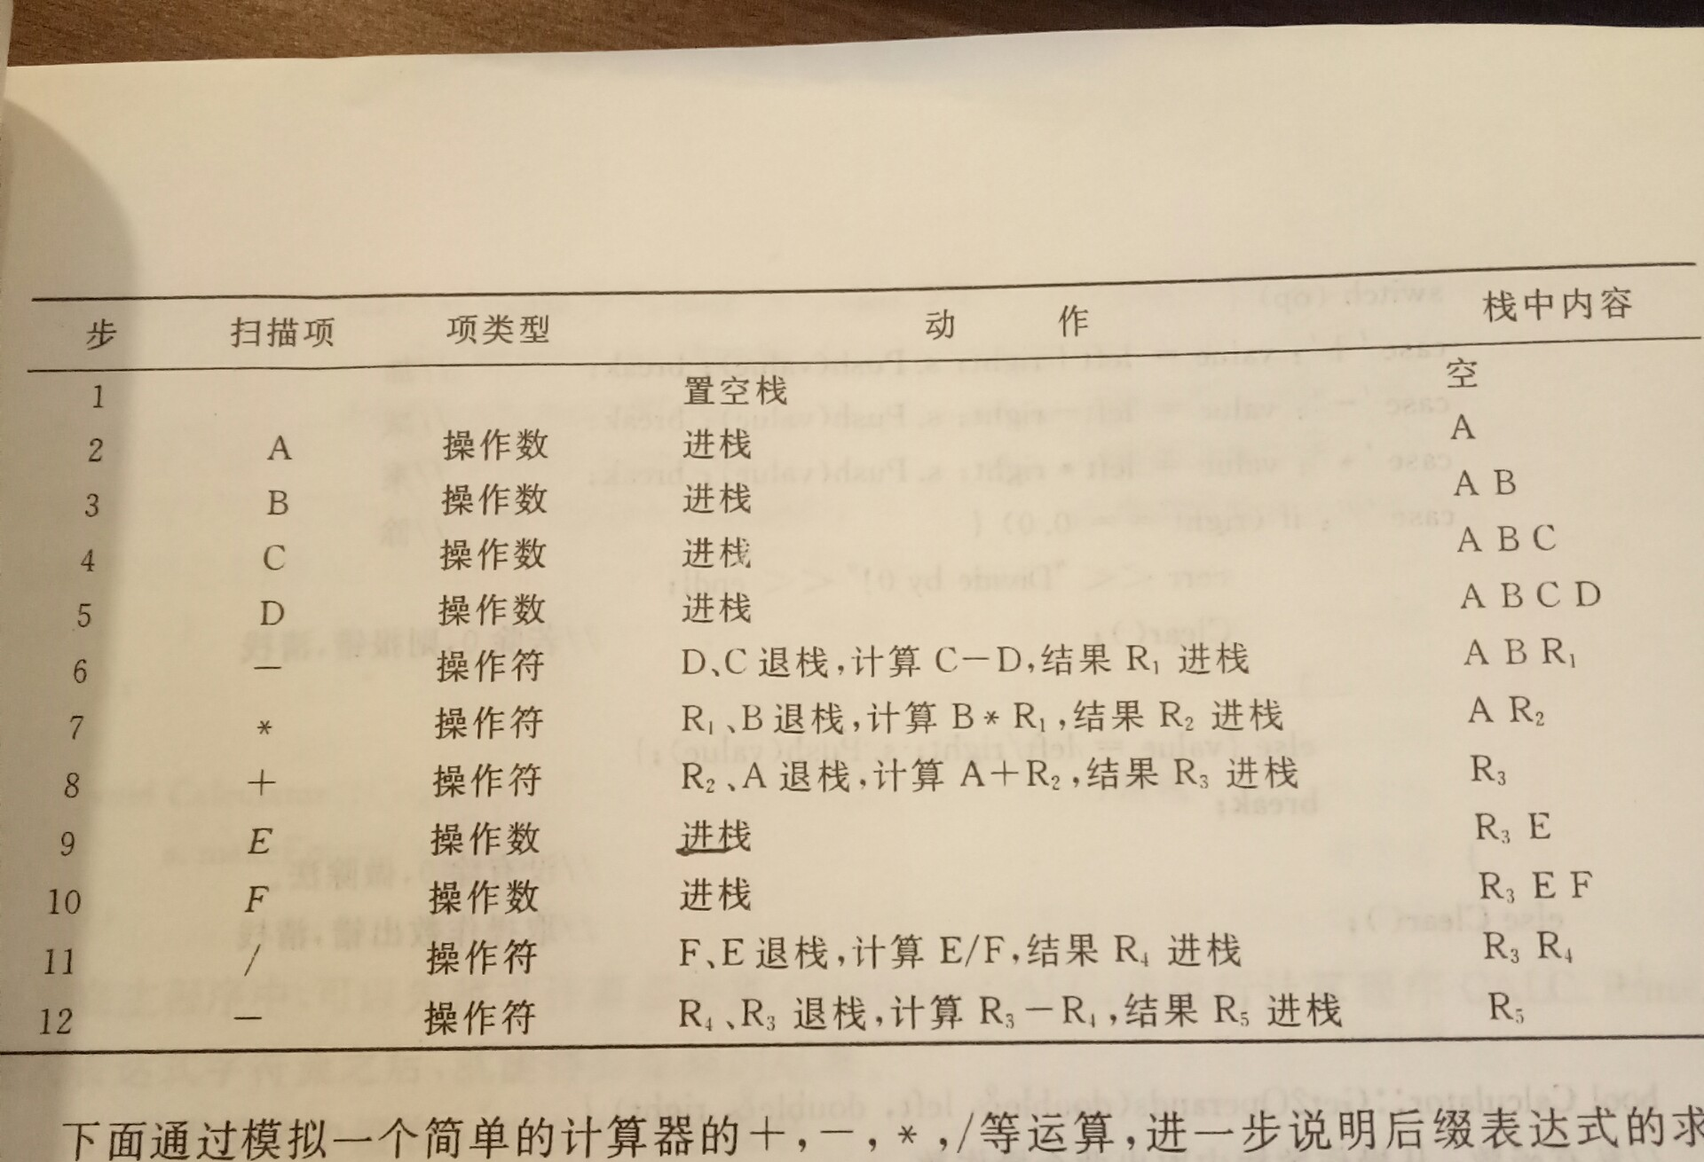

测试用例：中缀表达式：1+2*（4-3）-12/6 结果=1
后缀表达式：1243-*+（12）6/-
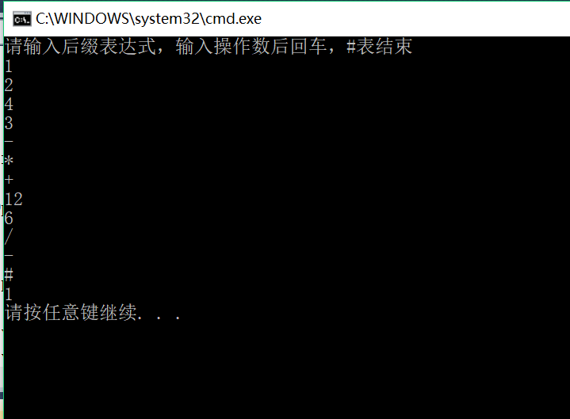

源代码：
#include <iostream>
#include <stack>
#include "SeqStack.h" //引入了顺序栈的头文件

//const int maxLength = 100;

class Calculator
{
public:
Calculator(int sz=20):s(sz){}
void Run();
void Clear();
void Show(){ double x; s.getTop(x); cout<<x<<endl;}
private:
SeqStack<double> s;
void AddOperand(double value);
bool get2Operand(double& left,double& rigth);
void DoOperator(char op);
};

void Calculator::Clear()
{
s.makeEmpty();
}
void Calculator::Run()
{
char ch;
double newOperand;
cout<<"请输入后缀表达式，输入操作数后回车，#表结束"<<endl;
while(cin>>ch,ch != '#')
{
switch(ch)
{
case'+':
case'-':
case'*':
case'/':
DoOperator(ch);break;
default: cin.putback(ch); //将字符放回输入流；
cin>>newOperand;
AddOperand(newOperand);
}

}
}

void Calculator::AddOperand(double value)
{
s.Push(value);
}

void Calculator::DoOperator(char op)
{
double left,right,value;
bool result;
result=get2Operand(left,right);
if(result)
{
switch(op)
{
case'+':value=left+right;s.Push(value);break;
case'-':value=left-right;s.Push(value);break;
case'*':value=left*right;s.Push(value);break;
case'/':if(right == 0.0)
{
cerr<<"分母错"<<endl;
Clear();
}
else
{
value=left/right;s.Push(value);
}
break;
}
}
else Clear();
}

bool Calculator::get2Operand(double& left,double& right)
{
if(s.IsEmpty() == true)
{
cerr<<"缺少操作数"<<endl;
return false;
}
s.Pop(right);
if(s.IsEmpty() == true)
{
cerr<<"缺少左操作数"<<endl;
return false;
}
s.Pop(left);
return true;
}

void main()
{
Calculator c;
c.Run();
c.Show();
}

